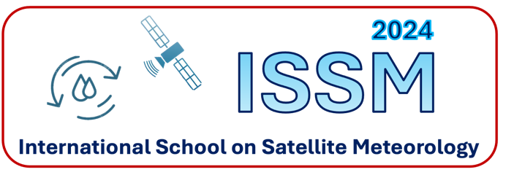

International School on Satellite Meteorology (ISSM)
Teoria, metodi di retrieval, tecnologia dei sensori e missioni future

Villa Doria d’Angri, Naples (Italy)
2 - 6 September 2024

L'Istituto di Scienze dell'Atmosfera e del Clima del Consiglio Nazionale delle Ricerche (CNR-ISAC) di Bologna e l'Università degli Studi di Napoli “Parthenope” organizzano la prima Scuola Internazionale di Meteorologia Satellitare (ISSM).

L’obiettivo principale della scuola di alta formazione ISSM 2024 è quello di formare dottorandi, giovani ricercatori e meteorologi professionisti, fornendo loro gli strumenti conoscitivi per comprendere e sfruttare il potenziale delle osservazioni satellitari sia in ambito scientifico/accademico sia come elemento essenziale per la meteorologia operativa e previsionale, nonché come componente integrante per i sistemi di allertamento dei fenomeni meteorologici estremi.

Il telerilevamento satellitare è lo strumento principale per l’osservazione della Terra e lo studio della dinamica dei sistemi temporaleschi dalla scala sinottica alla scala locale. L’ampia copertura spaziale, l’elevato numero di sensori di bordo e la ricorsività dei sorvoli delle piattaforme orbitanti costituiscono la base della meteorologia sperimentale dallo spazio, una disciplina fisica che si basa sull’analisi dei processi d’interazione tra la radiazione elettromagnetica e i costituenti dell’atmosfera.

La Scuola, attraverso lezioni frontali e laboratori di approfondimento tenuti da docenti di sedici diverse Istituzioni internazionali, si focalizza sullo studio dell’atmosfera e dell’oceano attraverso i dati telerilevati da diversi sensori a bordo dei satelliti meteorologici. I principi del telerilevamento e la teoria del trasferimento radiativo, la microfisica delle nubi e i metodi di retrieval della precipitazione, le tecniche di processing e interpretazione delle immagini satellitari, saranno ampiamente trattati nel programma di training di ISSM 2024. Completano il piano di formazione due giornate dedicate alla tecnologia dei sensori nelle microonde, alle fasi propedeutiche al lancio di una missione satellitare, alla gestione in orbita di una piattaforma e alle future missioni spaziali di ESA/EUMETSAT per l’osservazione della terra.

La scuola ISSM 2024 accoglierà studenti, dottorandi e giovani ricercatori in discipline tecnico-scientifiche relative alla meteorologia e all’osservazione della Terra, all’agro-meteorologia e alla meteorologia previsionale. Oltre 60 partecipanti provenienti da Istituzioni europee ed extra-europee (vedi diagramma allegato) riempiranno per 5 giorni le aule di Villa Doria d’Angri, prestigiosa sede dell’Università “Parthenope” dal grande valore storico e culturale, dove si svolgeranno le lezioni e i laboratori.

Il programma didattico prevede anche un’escursione extracurriculare all’Osservatorio Vesuviano, il più antico osservatorio vulcanologico del mondo, fondato dal re delle due Sicilie Ferdinando II di Borbone nel 1841. I vulcanologi dell’Istituto di Geofisica e Vulcanologia (INGV) guideranno i partecipanti in uno stimolante percorso storico-scientifico attraverso le sale del museo e la sala operativa di monitoraggio dell’attività vulcanica, che si concluderà con una suggestiva camminata sul deposito lavico dell’eruzione del Vesuvio del 1944.

Comitato Scientifico
Sante Laviola (CNR-ISAC)
Elsa Cattani (CNR-ISAC)
Giorgio Budillon (Università di Napoli “Parthenope”)
Vincenzo Capozzi (Università di Napoli “Parthenope”)

Referente:
Sante Laviola, CNR-ISAC sede di Bologna; email: s.laviola@isac.cnr.it

Sito web:
http://issm2024.isac.cnr.it/

